Guía de aprendizaje
Nombre del Estudiante |  |  |  |  | Curso: 3 año A
Nombre del Estudiante |  |  |  |  | Fecha: miércoles 01-04-2020
Unidad: 1 | ¿Qué es el sonido? |  | Habilidad | Desarrollo de la percepción sonora
O.A.(s): | Escuchar cualidades del sonido (altura, timbre, intensidad, duración) y elementos del lenguaje musical (pulsos, acentos, patrones, reiteraciones, contrastes, variaciones, dinámica, tempo, preguntas-respuestas, secciones, A-AB-ABA), y representarlos de distintas formas. (OA 1)
Objetivo | Conocer las cualidades del sonido
Docente: | Elizabeth Abarca Correa | Asignatura: |  |  | Música

-El sonido se produce debido a la vibración de un cuerpo. El sonido viaja en todas direcciones. El sonido se transmite por distintos medios.
Observa el video: https://www.youtube.com/watch?v=W7Z5S3wPKEQ
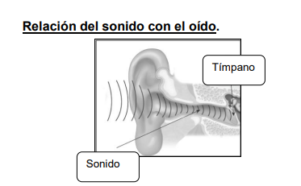
Actividad: dibuja tres objetos de los cuales te gusta su sonido. (Escribe su nombre)

